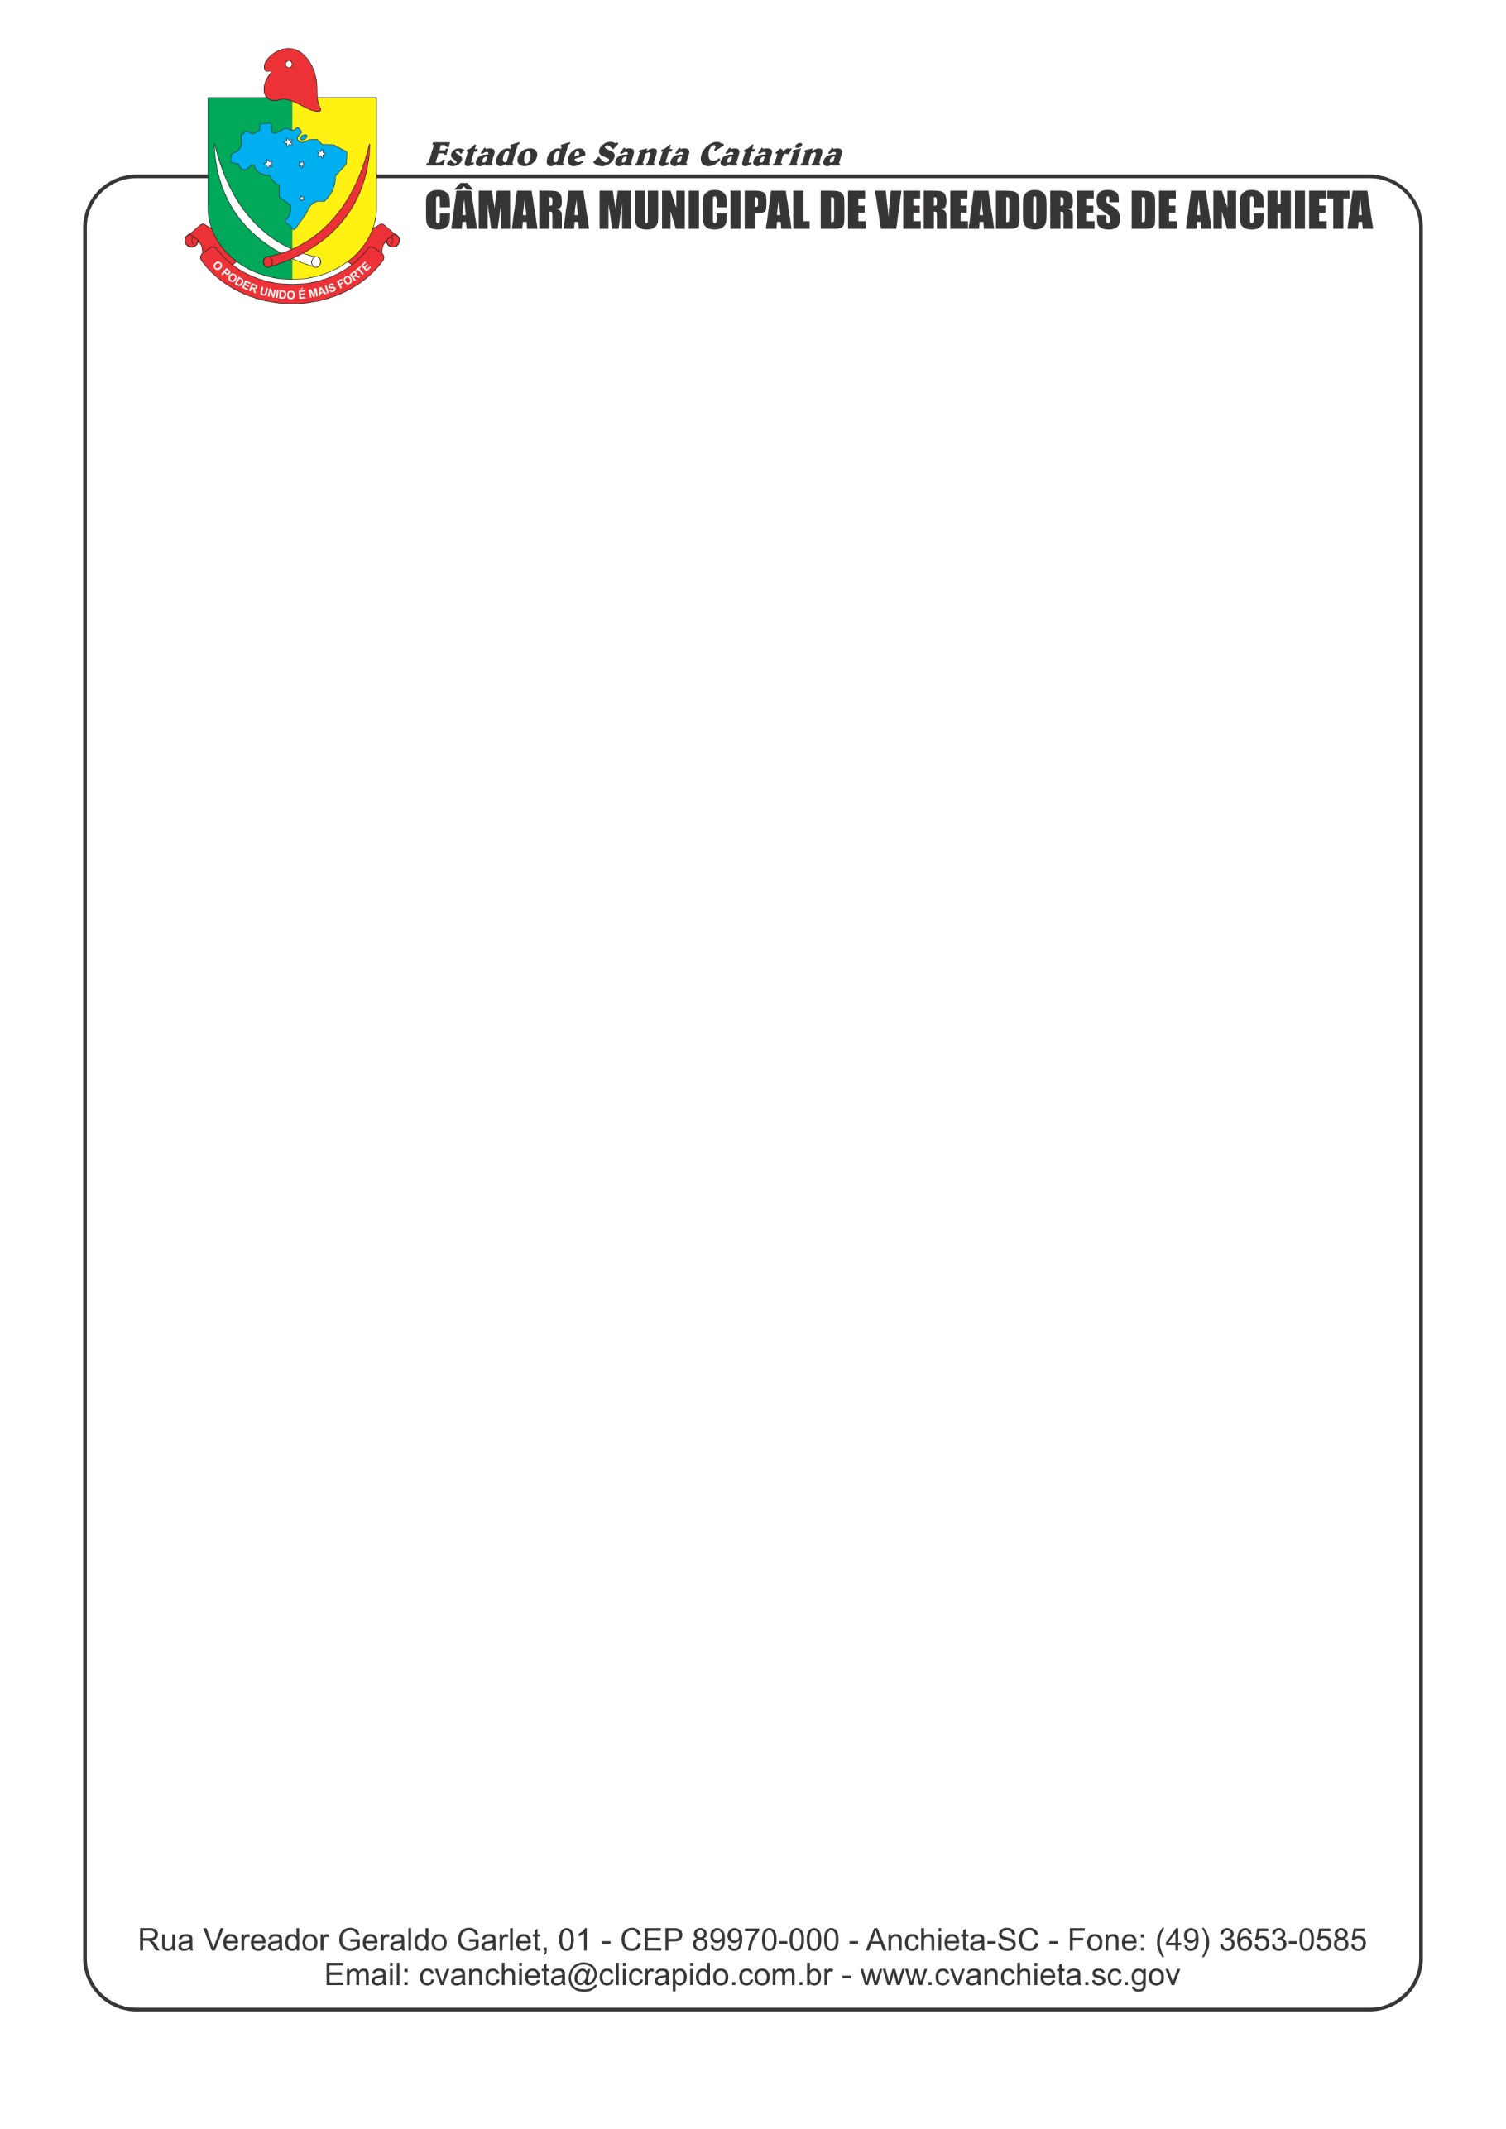

EXCELENTISSIMA SENHORA PRESIDENTE DA CÂMARA MUNICIPAL DE VEREADORES DE ANCHIETA SC.

MOÇÃO DE APLAUSOS Nº 016/2019
Apresentado pelo vereador Ivo Schaeffer da bancada do MDB, com assento na Egrégia Corte Legislativa subscrevem está MOÇÃO DE APLAUSOS que depois de cumpridas todas as formalidades legais e regimentais, requerem que a mesma seja publicada nos órgãos oficiais da Câmara Municipal de Vereadores.
ASSUNTO:
É com muita honra que parabenizamos as Mulheres anchietenses pelo passagem do Dia Internacional da Mulher, neste dia 08 de março.
JUSTIFICATIVA:
Parabenizar a todas as mulheres anchietenses pelo Dia Internacional da Mulher. Homenagem prestada as mulheres do município de Anchieta, as quais externo meus cumprimentos nas pessoas das nobres colegas vereadoras e das servidoras dessa casa de leis. Esse dia foi comemorado para prestar homenagem as mulheres que morreram na fábrica em 1857. Mas somente no ano de 1975, através de um decreto, a data foi oficializada pela ONU (Organização das Nações Unidas). Objetivo da Data Ao ser criada esta data, não se pretendia apenas comemorar. Na maioria dos países, realizam-se conferências, debates e reuniões cujo objetivo é discutir o papel da mulher na sociedade atual. O esforço é para tentar diminuir e, quem sabe um dia terminar, com o preconceito e a desvalorização da mulher. Mesmo com todos os avanços, elas ainda sofrem, em muitos locais, com salários baixos, violência masculina, jornada excessiva de trabalho e desvantagens na carreira profissional. Muito foi conquistado, mas muito ainda há para ser modificado nesta história. Conquistas das Mulheres Brasileiras Podemos dizer que o dia 24 de fevereiro de 1932 foi um marco na história da mulher brasileira. Nesta data foi instituído o voto feminino. As mulheres conquistavam, depois de muitos anos de reivindicações e discussões, o direito de votar e serem eleitas para cargos no executivo e legislativo. A todas as mulheres anchietenses o meu aplauso por serem persistentes na busca de seus ideais sem jamais desanimar! Parabéns pelo Dia Internacional da Mulher.
Sala das Sessões da Câmara Municipal de Vereadores de Anchieta - SC, em 06 de março de 2019.

______________________
Ivo Schaeffer
Vereador

